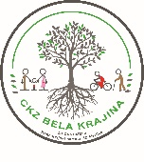

Vabilo

Zdravstveni dom Črnomelj, Center za krepitev zdravja, vas vabi na tradicionalni
preizkus hoje na 2 km, ki bo potekal na
stadionu Loka Črnomelj, v petek, 10. maja,
od 15.30 do 18.30 ure.

Izvajali bomo tudi presejanje za oceno funkcijske manjzmožnosti in 6-minutni test telesne zmogljivosti, ki pa namenjen predvsem osebam, ki ne zmorejo hoje zaradi bolezni ali poškodbe.

Vzporedno bo na voljo še prikaz 3D modelov kroničnih nenalezljivih bolezni.

Lepo vabljeni!

